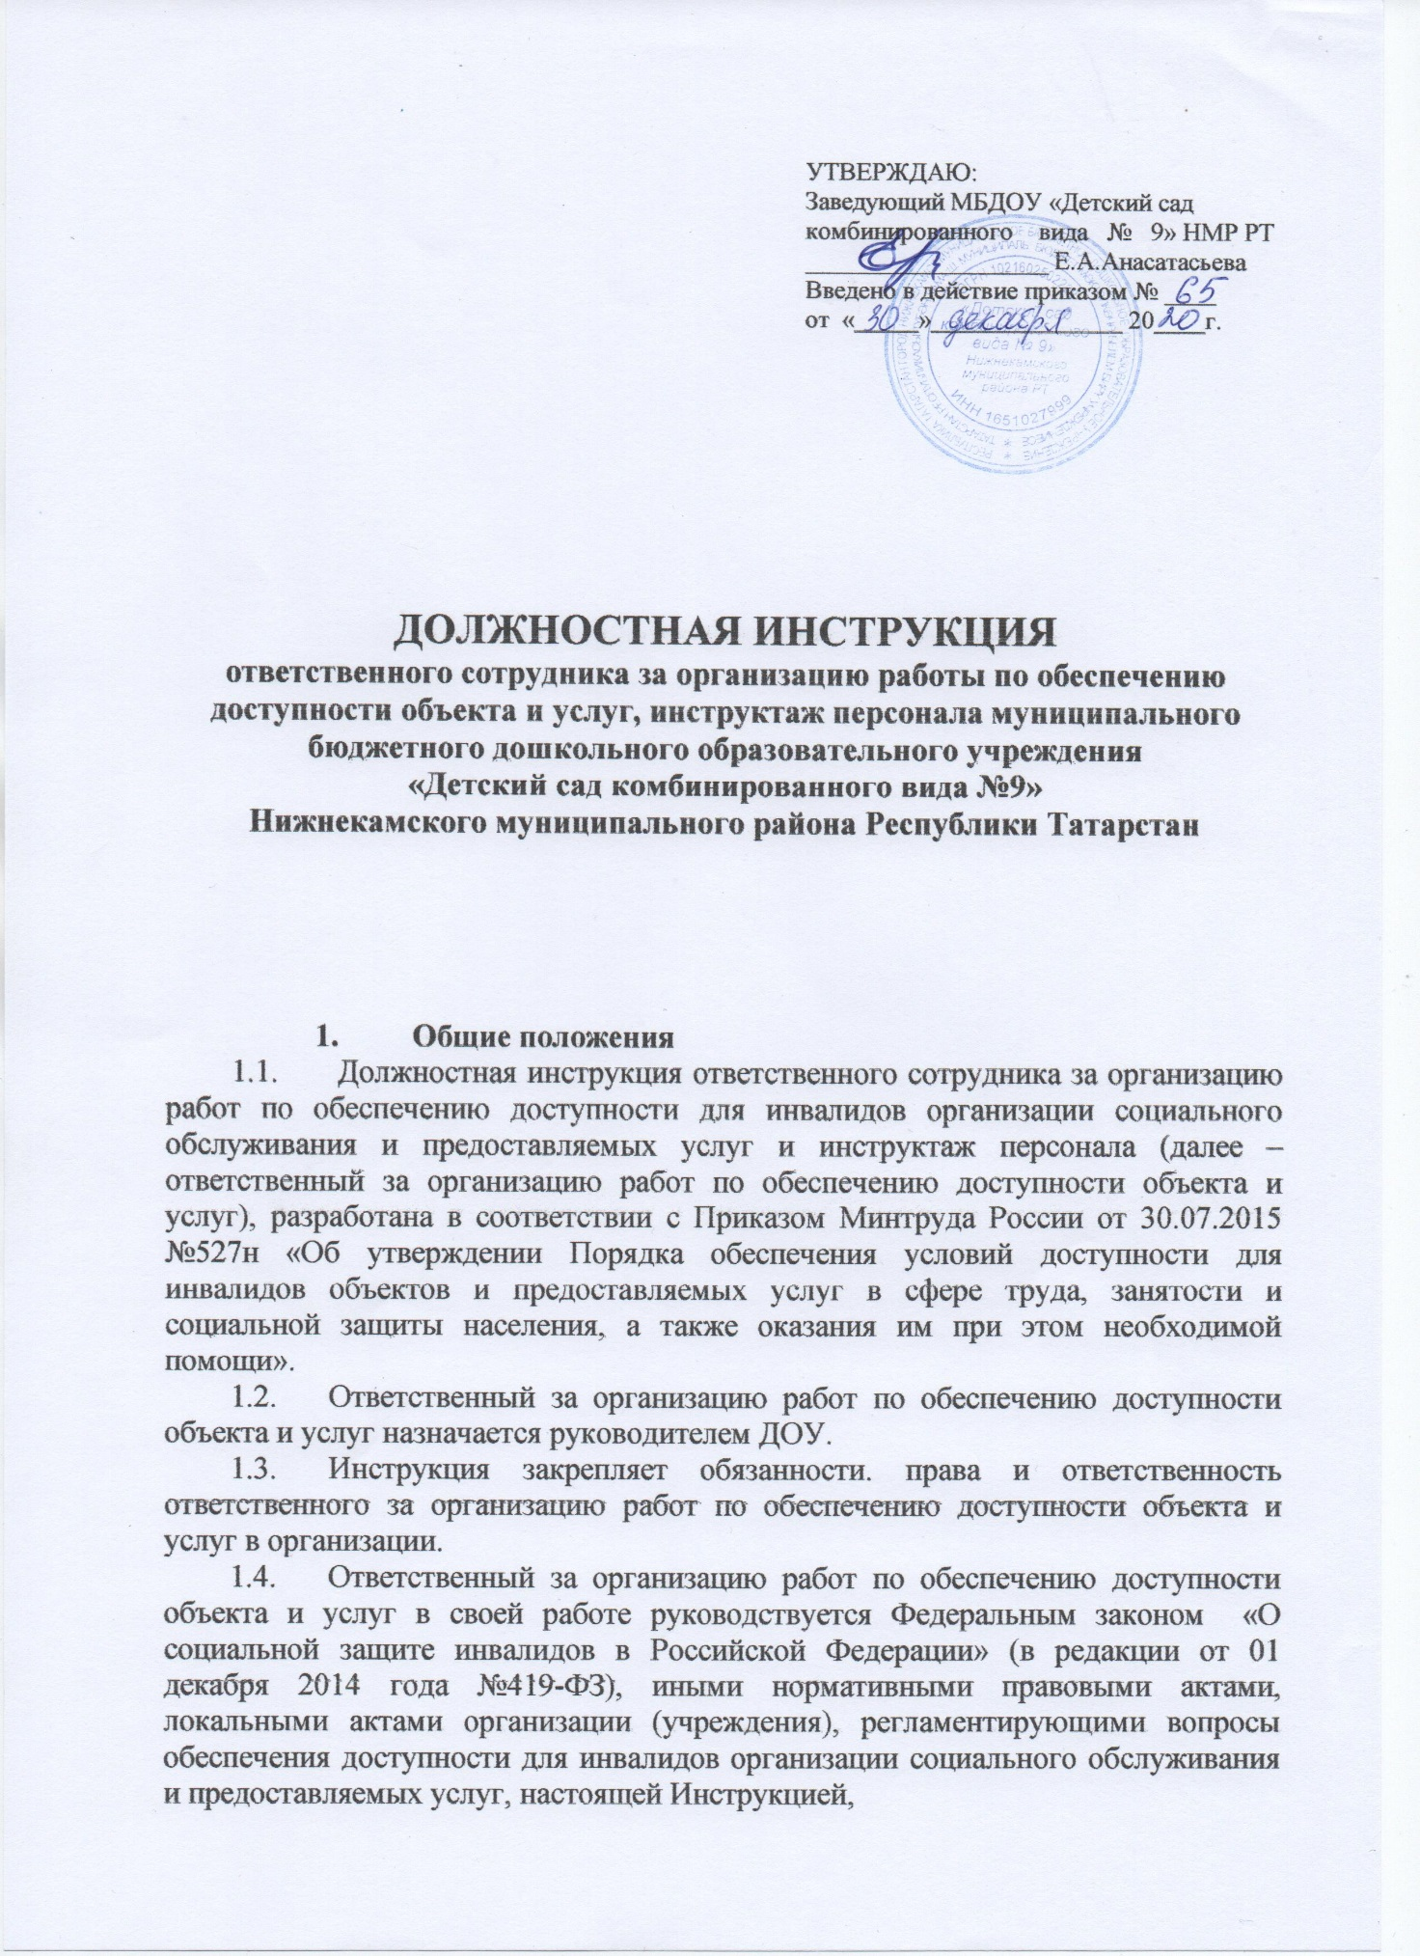 | УТВЕРЖДАЮ:  Заведующий МБДОУ «Детский сад  комбинированного вида № 9» НМР РТ  ___________________ Е.А.Анасатасьева  Введено в действие приказом № ____  от «_____»_______________ 20____г.

ДОЛЖНОСТНАЯ ИНСТРУКЦИЯ
ответственного сотрудника за организацию работы по обеспечению доступности объекта и услуг, инструктаж персонала муниципального бюджетного дошкольного образовательного учреждения
«Детский сад комбинированного вида №9»
Нижнекамского муниципального района Республики Татарстан

- Общие положения
  - Должностная инструкция ответственного сотрудника за организацию работ по обеспечению доступности для инвалидов организации социального обслуживания и предоставляемых услуг и инструктаж персонала (далее – ответственный за организацию работ по обеспечению доступности объекта и услуг), разработана в соответствии с Приказом Минтруда России от 30.07.2015 №527н «Об утверждении Порядка обеспечения условий доступности для инвалидов объектов и предоставляемых услуг в сфере труда, занятости и социальной защиты населения, а также оказания им при этом необходимой помощи».
  - Ответственный за организацию работ по обеспечению доступности объекта и услуг назначается руководителем ДОУ.
  - Инструкция закрепляет обязанности. права и ответственность ответственного за организацию работ по обеспечению доступности объекта и услуг в организации.
  - Ответственный за организацию работ по обеспечению доступности объекта и услуг в своей работе руководствуется Федеральным законом «О социальной защите инвалидов в Российской Федерации» (в редакции от 01 декабря 2014 года №419-ФЗ), иными нормативными правовыми актами, локальными актами организации (учреждения), регламентирующими вопросы обеспечения доступности для инвалидов организации социального обслуживания и предоставляемых услуг, настоящей Инструкцией,

- Обязанности ответственного за организацию работ по обеспечению доступности объекта и услуг
  - Организовывать выполнение нормативных правовых документов федерального и регионального уровня, организационно-распорядительных документов организации, иных локальных документов организации по вопросам доступности для инвалидов объекта организации социального обслуживания и предоставляемых услуг, а также предписаний контролирующих органов.
  - Представлять руководителю организации предложения по назначению из числа сотрудников организации ответственных лиц в структурных подразделениях организации по вопросам обеспечения доступности для инвалидов объектов и услуг.
  - Разрабатывать, обеспечивать согласование и утверждение методических и инструктивных документов для сотрудников организации социального обслуживания по вопросам обеспечения доступности объекта и предоставляемых услуг, своевременно готовить и вносить в них изменения и дополнения, доводить их до сведения сотрудников организации.
  - Организовывать обучение (инструктаж, при необходимости, тренинг) сотрудников организации, проверку знаний и умений сотрудников по вопросам доступности для инвалидов объектов и услуг.
  - Организовывать работу по предоставлению в организации социального обслуживания бесплатно в доступной форме (с учетом стойких нарушений функций организма инвалидов) информации об их правах и обязанностях. Видах социальных услуг, формах, сроках, порядке и условиях их предоставления в организации.
  - Организовывать работу по обеспечению допуска на территорию организации собаки-проводника при наличии документа, подтверждающего ее социальное обучение, выданного по установленной форме.
  - Организовывать работу по обследованию организации социального обслуживания и предоставляемых услуг и составление Паспорта доступности объекта и услуг. Входить в комиссию по проведению обследования и паспортизации объекта и предоставляемых услуг, обеспечивать его своевременное утверждение руководителем организации и направление в вышестоящий орган власти в установленные сроки.
  - Организовывать работу по осуществлению оценки соответствия уровня доступности для инвалидов объектов и услуг с использованием показателей доступности для инвалидов объектов и предоставляемых услуг в сфере социальной защиты населения.
  - Участвовать в составлении плана адаптации объекта организации социального обслуживания и предоставляемых услуг для инвалидов.
  - Разрабатывать проект графика переоснащения организации социального обслуживания и закупки нового оборудования, включая вспомогательные устройства, а также средства информирования, в том числе дублирования необходимой для получения услуги звуковой и зрительной (в том числе текстовой и графической) информации знаками, выполненными рельефно-точечным шрифтом Брайля и на контрастном фоне.
  - Участвовать в разработке технических заданий на закупку транспортных средств для обслуживания получателей социальных услуг в организации с учетом требований доступности для инвалидов.
  - Участвовать в подготовке договоров (дополнительных соглашений к договорам) с арендодателями, предусматривающих условия выполнения собственником объекта требований по обеспечению условий доступности для инвалидов арендуемого объекта недвижимого имущества или транспортного средства – в части решения вопросов обеспечения доступности объектов и услуг.
  - Систематически повышать свою квалификацию по вопросам обеспечения доступности для инвалидов объектов и услуг.

3. Права ответственного за организацию работ по обеспечению доступности объекта и услуг
3.1. Контролировать в организации осуществление мер, направленных на обеспечение выполнения требований Федеральным законом «О социальной защите инвалидов в Российской Федерации» (в редакции от 01 декабря 2014 года №419-ФЗ), Приказом Минтруда России от 30.07.2015 №527н «об утверждении Порядка обеспечения условий доступности для инвалидов объектов и предоставляемых услуг в сфере труда, занятости и социальной защиты населения, а также оказания им при этом необходимой помощи», другими правовыми актами в сфере обеспечения доступности объектов и услуг.
3.2. Принимать решения в пределах своей компетенции; контролировать соблюдение сотрудниками организаций действующего законодательства, а также организационно-распорядительных документов, локальных актов организации социального обслуживания по вопросам обеспечения доступности для инвалидов объекта и предоставляемых услуг.
3.3. Взаимодействовать со структурными подразделениями организации и внешними структурами по вопросам обеспечения доступности для инвалидов объекта и услуг.

- Ответственность ответственного за организацию работ по обеспечению доступности объекта и услуг
  - Ответственный за организацию работ по обеспечению доступности объекта и услуг несет персональную ответственность за выполнение настоящей Инструкции в установленном законом порядке.

Приложение 1
Примерный перечень должностных обязанностей сотрудников по обеспечению доступности объекта и услуг для инвалидов, оказания им необходимой помощи

Должность | Примерные функциональные (должностные) обязанности в части обеспечения доступности объектов и услуг инвалидам, а также оказания им помощи
Заведующий | Организовывать работу по обеспечению доступности для инвалидов зданий, помещений, закрепленной территории организации, оказываемых услуг  Утверждать организационно-распорядительные документы и иные локальные акты организации по вопросам доступности объектов и услуг, с определением ответственных сотрудников, их должных инструкций и решением вопросов систематического обучения (инструктажа)  Организовывать комиссионное обследование и паспортизацию объекта и предоставляемых услуг; утверждать паспорт доступности  Организовывать взаимодействие с различными внешними структурами по вопросам доступности для инвалидов объектов и предоставляемых услуг  Организовывать решение вопросов строительства. Реконструкции, капитального и текущего ремонта. А также оснащения организации с учетом требований доступности для инвалидов
Заведующий хозяйством | Организовывать выполнение нормативных правовых, организационно – распорядительных документов вышестоящих организаций, локальных актов организации (учреждения) по вопросам доступности для инвалидов объектов и предоставляемых услуг, предписаний контролирующих органов  Предлагать на утверждение руководителю кандидатуры ответственных сотрудников структурных подразделений по вопросам обеспечения условий доступности для инвалидов организации социального обслуживания и предоставляемых услуг  Участвовать в разработке (корректировке), согласовывать и представлять на утверждение руководителю организации инструкции по вопросам доступности для инвалидов объектов и предоставляемых услуг  Организовывать обучение (инструктаж) и проверку знаний сотрудников по вопросам доступности для инвалидов объектов и предоставляемых услуг  Организовывать работу по предоставлению инвалидам бесплатно в доступной форме с учетом стойких расстройств функций организма информации об их правах, обязанностях, видах услуг, сроках, порядке предоставления и условия доступности  Организовывать работу комиссии по обследованию организации социального обслуживания и предоставляемых услуг и составлению паспорта доступности для инвалидов объекта и услуг  Участвовать в формировании плана адаптации объекта (объектов) организации и предоставляемых услуг для инвалидов  Участвовать в разработке технических заданий на закупку транспортных средств (транспортных услуг) для обслуживания получателей социальных услуг в организации с учетом требований доступности для инвалидов  Разрабатывать и представлять на утверждение руководителю план-график оснащения организации (учреждения) и закупки нового оборудования, включая вспомогательные устройства, технические средства адаптации в целях повышения уровня доступности объекта (объектов) организации и условий предоставления услуг с учетом потребностей инвалидов  Организовывать работу по подготовке договоров (дополнительных соглашений) с арендодателями, предусматривающих условия выполнения собственником объекта требований по обеспечению условий доступности для инвалидов арендуемого объекта недвижимого имущества  Участвовать в заказе на разработку и в согласовании проектно-сметной документации на строительство, реконструкцию, капитальный ремонт объектов недвижимого имущества организации с учетом условий, обеспечивающих соответствие требованиям доступности для инвалидов  Осуществлять контроль за соблюдением требований доступности для инвалидов при приемке вновь вводимых в эксплуатацию, а также прошедших капитальный ремонт, реконструкцию, модернизацию объектов недвижимого имущества организации  Обеспечивать комплектование библиотечного фонда в форматах, учитывающих требования доступности для инвалидов  Оказывать (при необходимости) помощь инвалидам при пользовании имеющимся в библиотеке оборудованием и вспомогательными устройствами
Медицинская сестра | Определять и представлять на утверждение руководителю организации кандидатуры сотрудников, ответственных за организацию работы по вопросам доступности для инвалидов объектов (помещений) и услуг, предоставляемых соответствующими подразделениями  Участвовать в разработке (корректировке) и согласовании должностных инструкций персонала – сотрудников подведомственных подразделений по вопросам доступности для инвалидов объектов и предоставляемых услуг  Организовывать работу подведомственной структурных подразделений с учетом требований доступности объектов (помещений, занимаемых соответствующими структурными подразделениями) и предоставляемых услуг для инвалидов с оказанием им необходимой помощи силами персонала подразделений  Участвовать в организации и проведении инструктажа и проверке знаний и умений сотрудников подведомственных структурных подразделений по вопросам доступности объектов и услуг и вопросам оказания помощи инвалидам  Вносить предложения руководителю (директору) организации (учреждения) и ответственному должностному лицу организации (учреждения) по вопросам адаптации объекта (помещений, занимаемых подведомственными структурными подразделениями), необходимых ремонтных работ, закупки вспомогательного оборудования и оснащения соответствующих подразделений для организации доступности предоставляемых услуг и их должного информационного обеспечения
Уполномоченный по охране труда и технике безопасности, ответственный по пожарной безопасности | Учитывать требования доступности (досягаемости и безопасности) для инвалидов объектов и услуг, а также оказания им при этом необходимой помощи – при проведении анализа состояния объекта и работ по охране труда (по технике безопасности; по пожарной безопасности) в организации (учреждении), при устранении выявленных нарушений или выполнении предписаний контролирующих структур, при разработке мероприятий, направленных на развитие и повышение и эффективности работы по курируемому направлению  Участвовать в организации и проведении обучения (инструктажа) персонала – сотрудников организации и проверке знаний по курируемому направлению работы с учетом требований доступности (досягаемости и безопасности) объектов и предоставляемых услуг, а также при оказании помощи инвалидам силами сотрудников организации (учреждения)  Участвовать в разработке и необходимой корректировке должностных инструкций сотрудников. Проектов организационно-распорядительных и иных локальных актов организации (учреждения) в части курируемого направления работы по вопросам доступности для инвалидов объектов и предоставляемых услуг, оказания необходимой помощи инвалидам
Старший воспитатель, специалисты, воспитатели | Оказывать инвалидам помощь, необходимую для получения в доступной для них форме информации о правилах предоставления услуги (услуг). В том числе об оформлении необходимых для получения услуги (услуг) документов, о совершении ими других необходимых для этого действий  Готовить информацию, объявления, инструкции о графике работы специалиста (кабинета) и размещать их на информационном стенде, других информационных устройствах организации (подразделения), с учетом требований доступности для инвалидов  Предоставлять информацию для подготовки объявлений, инструкций, информации о графике работы специалиста (кабинета), о правилах оказания услуг, иных документов, выполненных рельефно-точечным шрифтом Брайля и на контрастном фоне. А также с использованием иных способов дублирования  Предоставлять инвалидам бесплатно информацию в доступной форме (с учетом стойких расстройств функций организма) об их правах и обязанностях, видах услуг, сроках, порядке и условиях доступности их предоставления  Оказывать услуги инвалидам в различных формах (в случае необходимости и возможности) в том числе с доставкой услуги на дом. К месту пребывания инвалида, в дистанционном формате  Оказывать необходимую помощь инвалидам при предоставлении услуги, при перемещении в пределах места оказания услуги, подразделения (кабинета), в том числе в одевании/раздевании, пользовании имеющимся в подразделении (кабинете) оборудованием и вспомогательными устройствами  Осуществлять при оказании услуги, при необходимости, вызов (и допуск) сурдопереводчика, тифлосурдопереводчика, сопровождающих лиц и помощников  Составлять заявки (требования) на оснащение подразделения (кабинета) необходимым оборудованием, включая вспомогательные (адаптивные) устройства, а также средства информирования, в том числе дублирования звуковой и зрительной информации, а также надписей, знаков и иной текстовой и графической информации знаками. Выполненными рельефно-точечным шрифтом Брайля и на контрастном фоне, в целях повышения уровня доступности и условий для предоставления услуг с учетом потребностей инвалидов  Привлекать вспомогательный персонал для сопровождения к месту предоставления услуги и обратно, а также оказаний иной помощи инвалиду при перемещении по объекту
Дворник | Обеспечивать надлежащее состояние путей перемещения инвалидов по территории организации, в том числе наружных лестниц, пандусов (своевременную очистку их от снега и льда. Обработку специальными противоскользящими смесями), а также мест (площадок) отдыха на территории  Обеспечивать возможность постоянного пользования стоянкой (парковкой) автотранспортных средств инвалидов, включая их расчистку от осадков и посторонних предметов (в том числе снега и льда)  Оказывать содействие инвалиду при движении по территории объекта
Уборщица служебных помещений | Оказывать помощь при входе/выходе из здания, в том числе при помощи вспомогательных устройств (переговорного устройства, системы автоматического открывания дверей, сменного кресла-коляски)  Осуществлять при необходимости вызов основного и вспомогательного персонала организации для сопровождения инвалида по объекту с помощью вспомогательных технических средств, сменного кресла-коляски, вспомогательного персонала  Осуществлять при необходимости вызов вспомогательного персонала организации для оказания помощи и сопровождения инвалида  Оказывать инвалидам помощь при одевании/раздевании с использованием, при необходимости, вспомогательного оборудования и вспомогательного персонала  Обеспечивать доступ к колясочной для получения сменного кресла-коляски, иных технических средств, а также к месту ожидания собаки-проводника  Осуществлять, при необходимости, вызов основного и вспомогательного персонала организации для сопровождения инвалида и оказания ему иной помощи на объекте  Содействовать инвалидам в получении необходимой информации в доступной для них форме на своем участке работы
Охранник | Оказывать помощь инвалидам при посадке в транспортное средство и высадке из него перед входом в объект, с использованием необходимых вспомогательных устройств, в том числе с использованием кресла-коляски  Осуществлять, при необходимости, вызов основного и вспомогательного персонала организации для оказания помощи инвалиду и сопровождения его по прилегающей территории и по объекту

